ОБЪЕКТ, ОБЛАДАЮЩИЙ ПРИЗНАКАМИ
ОБЪЕКТА КУЛЬТУРНОГО НАСЛЕДИЯ
«Республиканский центр народного творчества
«ДК Тракторостроителей» Минкультуры Чувашии», 1994 г.
(г. Чебоксары, Эгерский бульвар, д. 36)

Строительство Дворца творчества по проспекту Тракторостроителей в г. Чебоксары было начато в конце 1980-х годов, завершено в 1993 году и принято в эксплуатацию в 1994 году. Причиной столь длительного периода стала сложная экономическая ситуация, сложившаяся в целом в стране.
По инициативе директора ЧЗПТ Г.М. Пилярского и на основании резолюции председателя Совета Министров СССР Н.А. Тихонова было принято решение построить дворец культуры на 1200 мест. Проект был заказан в московском институте Гипротеатр. Образовался творческий коллектив во главе с Феликсом Новиковым и командой института, совместно с Г. Саевичем, В. Биндеманом, А. Игнатовым, Т. Чистовой, инженером Н. Чертовских.
Здание расположено диагонально к проспекту Тракторостроителей и Эгерскому бульвару, основной вход на аванплощадь между корпусами и в парковую зону акцентирован фонтаном, вход в ДК расположен с внутренней части сооружения. Два корпуса огибают аванплощадь, стены фасадов, облицованные казахским розовым травертином, глухие (за исключением небольших стеклянных витражей на углах корпусов и лестничных клетках).
Фасады лаконичные. Единственным декоративным украшением стен являются бра из чёрного металла, выполненные по индивидуальному проекту. Большую роль в формировании облика фасадов играет рустованная травертиновая облицовка. Со стороны парка, куда выходят помещения для клубной работы, витражи так же акцентированы пилонами с облицовкой из травертина.
Идея облицовки ДК натуральным камнем принадлежала директору ЧЗПТ Георгию Пилярскому. Изначально предполагался оштукатуренный фасад. Большие плоскости витражей выходят на аванплощадь, которые акцентируют основное направление в парк. Внутри корпусов размещаются большой зал вместимостью до 1100 мест и малый зал, включающий 1028 мест, соединённые просторным, светлым фойе.
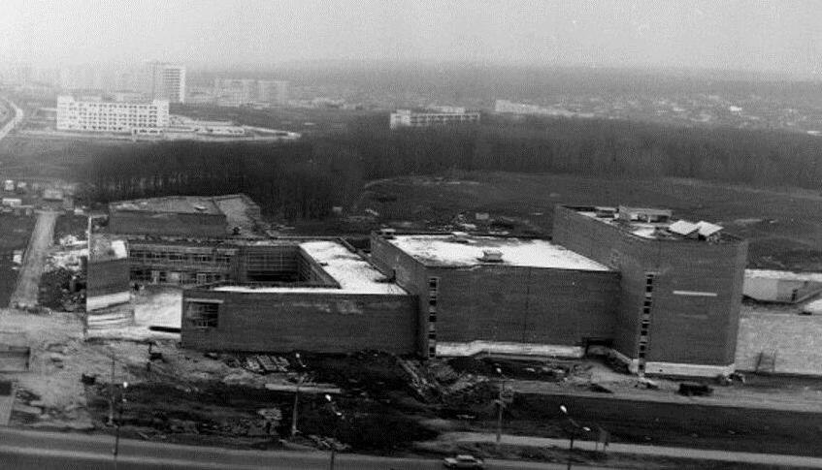 Дворец культуры является настоящим центром притяжения культурной, массовой и просветительской деятельности района. Здание представляет большую историко-культурную ценность как один из лучших образцов архитектуры периода советского модернизма, удачно вписанный в окружающую ситуацию и как работа выдающегося мастера – Феликса Новикова, доктора архитектуры, профессора, члена Международной академии архитектуры, народного архитектора СССР, лауреата государственных премий СССР и РСФСР, лауреата национальной архитектурной премии «Хрустальный Дедал».
Фото №1. Объект, обладающий признаками объекта культурного наследия, начало 1990-х гг.

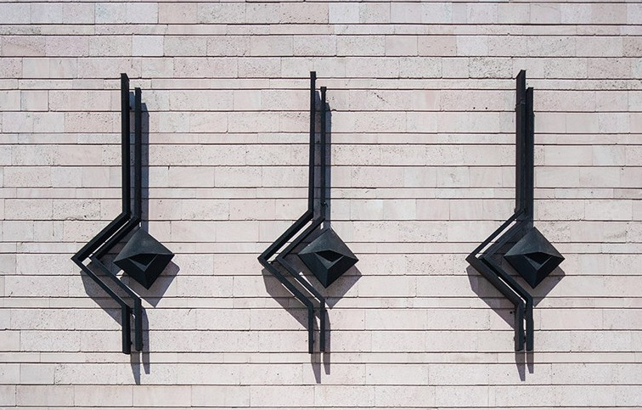

Фото №2. Бра из чёрного металла, расположенные на объекте, обладающем признаками объекта культурного наследия
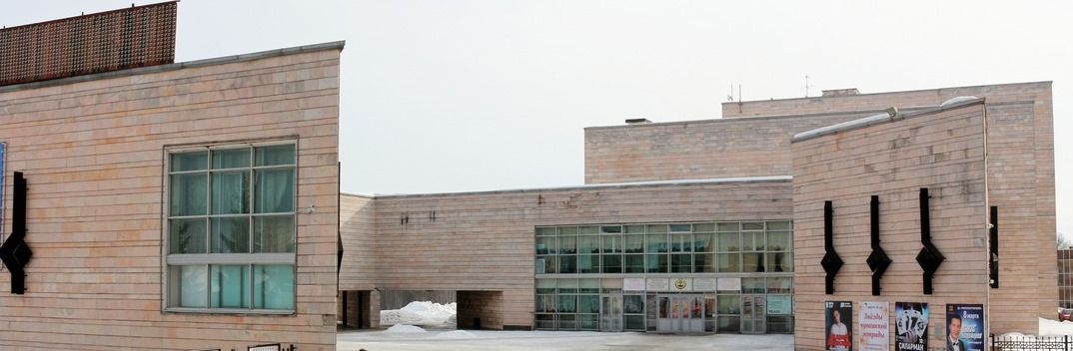
Фото №3. Объект, обладающий признаками объекта культурного наследия, начало 2017 г.

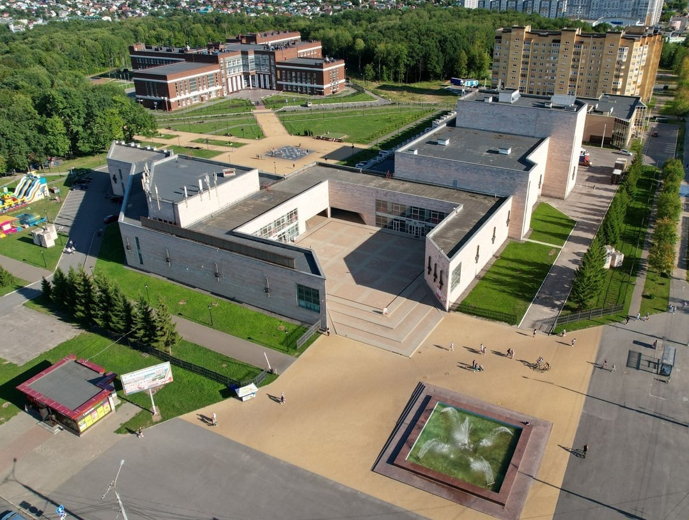 Фото №4. Объект, обладающий признаками объекта культурного наследия, вид сверху.

